
CO NOWEGO U PAJACYKÓW W KWIETNIU?

W I tygodniu jako „Strażnicy książek” przypominamy różne rodzaje książek. Poznajemy proces powstawania książek oraz doskonalimy umiejętności posługiwania się gestem, mimiką, ruchem
w celu wyrażenia określonych treści i odczuwalnych przez postać emocji;.

II tydzień będzie realizowany metodą „Storyline” (opowieść, która wyznacza główną linię) i zostanie poświęcony pewnym bohaterom baśni, którzy niemal codziennie zmagają się z nowymi problemami. Dzieci, poprzez samodzielne działania odszukują rozwiązania dla tych bohaterów.
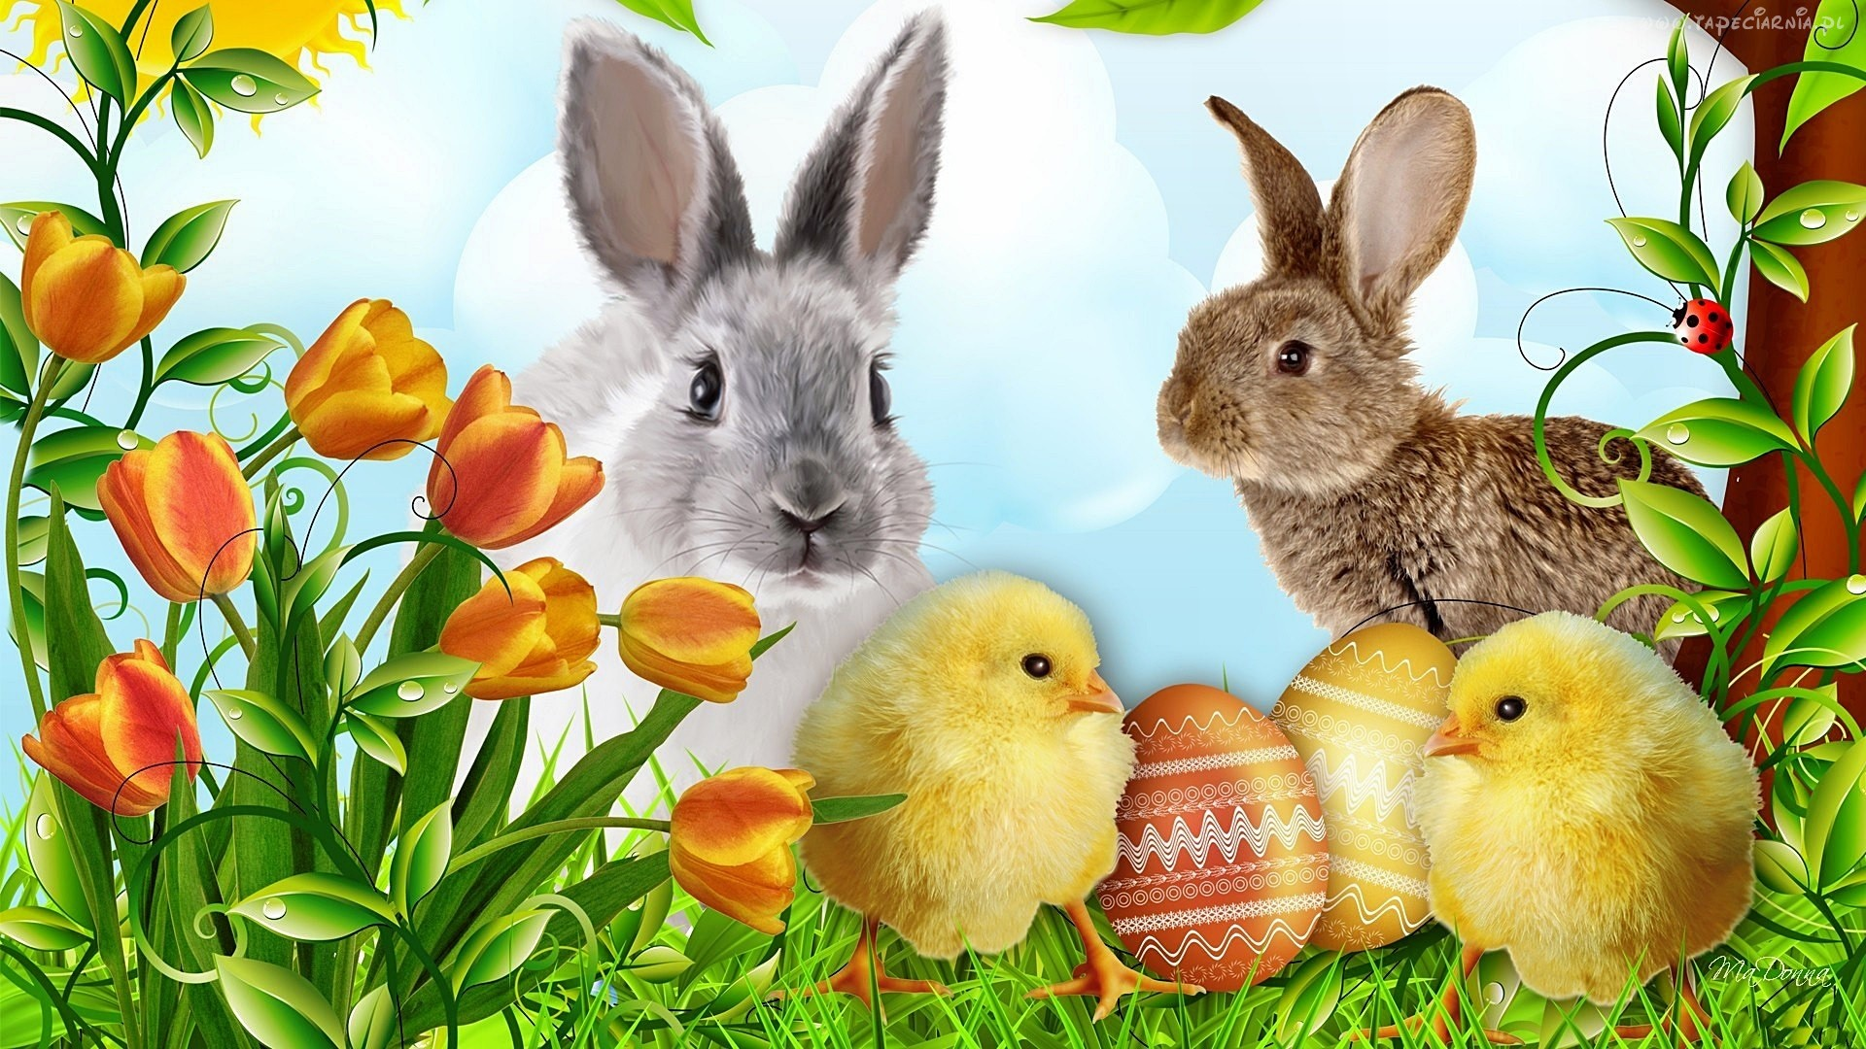
W III tygodniu przypominamy wielkanocne zwyczaje.
Poznamy znaczenie symboli wielkanocnych oraz będziemy
dekorować nasze jajka. W piątek, tuż przed Wielkanocą
poszukamy wielkanocnego Zajączka.
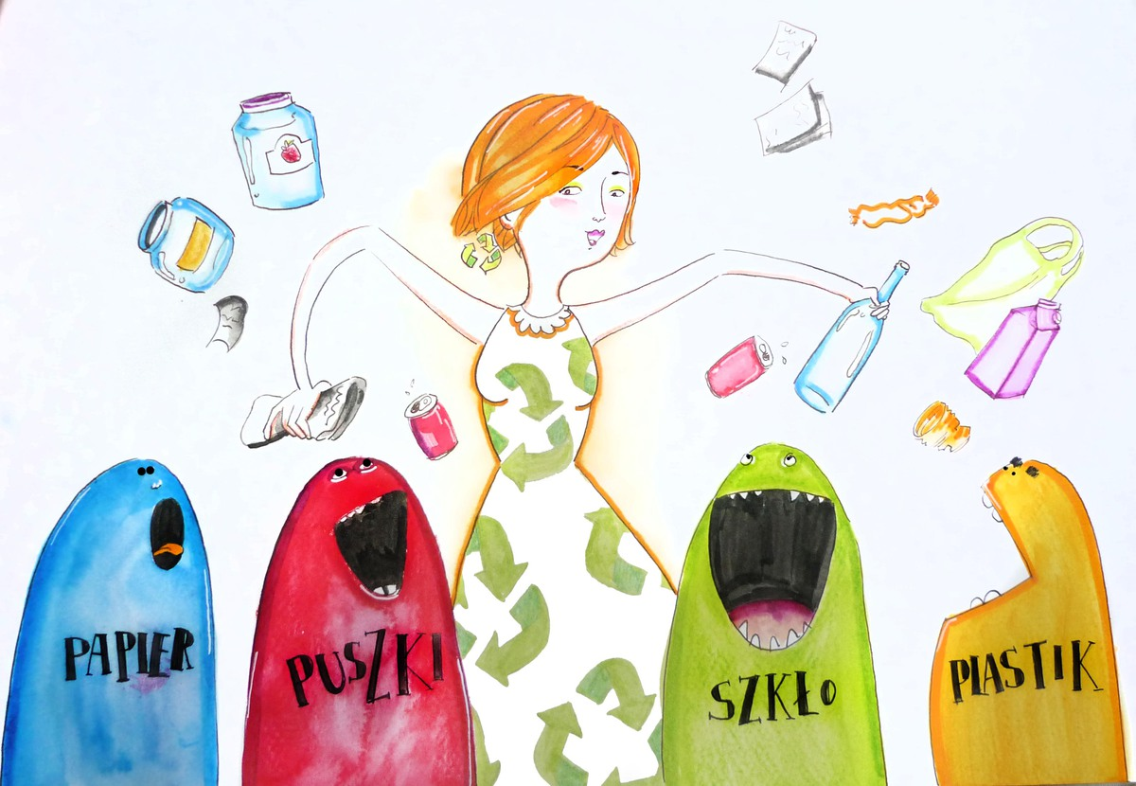
W IV tygodniu będziemy rozwijać postawę proekologiczną ponieważ
tydzień ten dotyczy ekologii. Przypomnimy zasady segregowania
śmieci, szanowania przyrody i najbliższego otoczenia. Wykorzystując
różnorodne materiały ekologiczne stworzymy „Recyklingowego ludzika”.

V tydzień poświęcony został bezpieczeństwu – roli służb i numerów alarmowych. Utrwalimy wiedzę dotyczącą znajomości bezpiecznych zachowań. Będziemy doskonalić prawidłowe nawyki i odruchy w sytuacjach zagrożenia.
WAŻNE WYDARZENIA
4 IV (piątek) - Pasowanie na Starszego Czytelnika
17 IV – przynosimy ugotowane jajko :)
23 IV (piątek) – Wyjście do biblioteki, oddajemy i wypożyczamy książki
29 IV (środa) 16:30 - Zajęcia otwarte z rodzicami połączone z zebraniem dot. podsumowania obserwacji końcowej. Indywidualne konsultacje – zapoznanie chętnych rodziców z arkuszem obserwacji dziecka
29 IV (wtorek) - Spotkanie ze strażakiem w remizie OSP

Piosenka miesiąca „Kolorowe kontenery”
- Różne w życiu są przypadki. Ot, np. w pewnej chwili kontenery na odpadki mądrzy ludzie wymyślili. Stoją bestie kolorowe! Jedna chętnie szkło pożera, druga torby papierowe gryzie jak plasterki sera.

- Plastik biały czy różowy łyka szybko potwór trzeci, bo ma przełyk bardzo zdrowy, no i lubi takie rzeczy! Odkąd mamy kontenery, mniej się śmieci poniewiera. Milsze stały się spacery po osiedlach i na skwerach!

